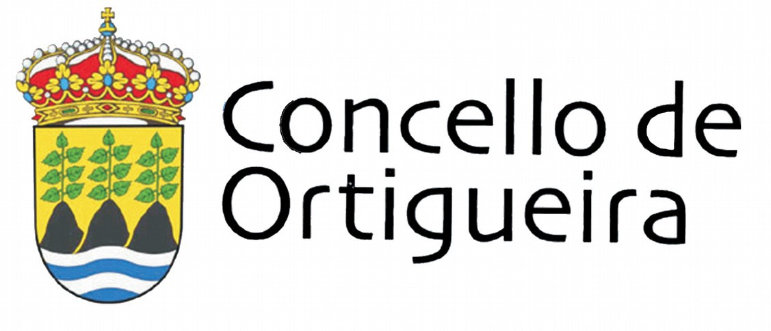

BANDO

JUAN VICENTE PENABAD MURAS, ALCALDE PRESIDENTE DO MOI NOBRE CONCELLO DE ORTIGUEIRA

FAI SABER

Que estase a organizar a celebración da 29 Edición das VODAS DE OURO DE MATRIMONIOS, á que poderán asistir os matrimonios que casaron no ano 1968 e anteriores, sempre que actualmente estean empadroados no Concello de Ortigueira.

Que as persoas interesadas en asistir, e que a data de hoxe non se puxeran en contacto cos servizos sociais deste concello (Centro Social), o comuniquen no mesmo ou chamando ao telefono 981402542, con anterioridade ao día 28 de setembro.

O que se fai publico aos efectos oportunos e para xeral coñecemento

O Alcalde
Documento asinado dixitalmente ao marxe

